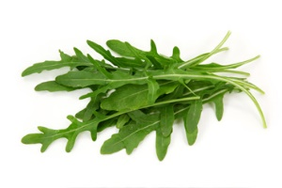
Lauwarmer Sommergemüsesalat auf Rucola

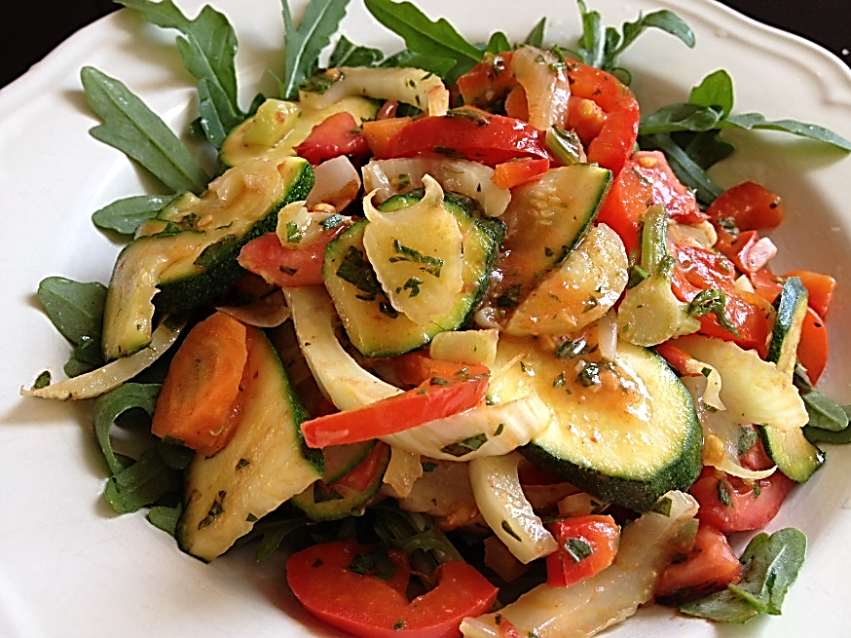
Zutaten für 2 Personen
Teig  2 Hand voll  1  2 EL  1 mittlere  1  1  1  1  1 EL | Rucola  Zwiebel  Olivenöl  Zucchini  Rote Peperoni  Fenchel  Karotte  Tomate  Olivenöl  Petersilie, Basilikum, Liebstöckel (Maggikraut)  Grobes Meersalz, Pfeffer  Ev. etwas Herbamare
Zubereitung
1 | Gemüse waschen und in Stücke schneiden. Mit einer Zwiebel und einer Knoblauchzehe (gescheibelt) in einer Bratpfanne oder Wokpfanne mit 2 EL Olivenöl andünsten und ein paar Minuten köcheln lassen. Kräuter hacken und dazu geben. Mit Salz, Pfeffer und ev. HErbamare abschmecken.
2 | Rucola auf einem Teller etwas verteilen und Gemüse darüber verteilen. Mit einer beliebigen Eiweissquelle (s. unten) ergänzen und geniessen.
Varianten
Dazu passt hervorragend
- Parmesanstreifen
- Mozzarella
- Feta
- Pochierte Eier
- Rohschinken
- Hüttenkäse, etc.
Ohne Brot eine hervorragende kohlenhydratarme Mahlzeit für am Abend.

